附录D（规范性）数字化场景成熟度模型（DLSMM）

D.1 概述

对照GB/T45341—2025提出的数字化转型5个发展阶段（成熟度等级），将数字化场景的成熟度等级由低到高划分为起步级、场景级、领域级、平台级和生态级5个等级，不同等级数字化场景呈现不同的主要状态特征以及不同建设要求，如图D.1所示。

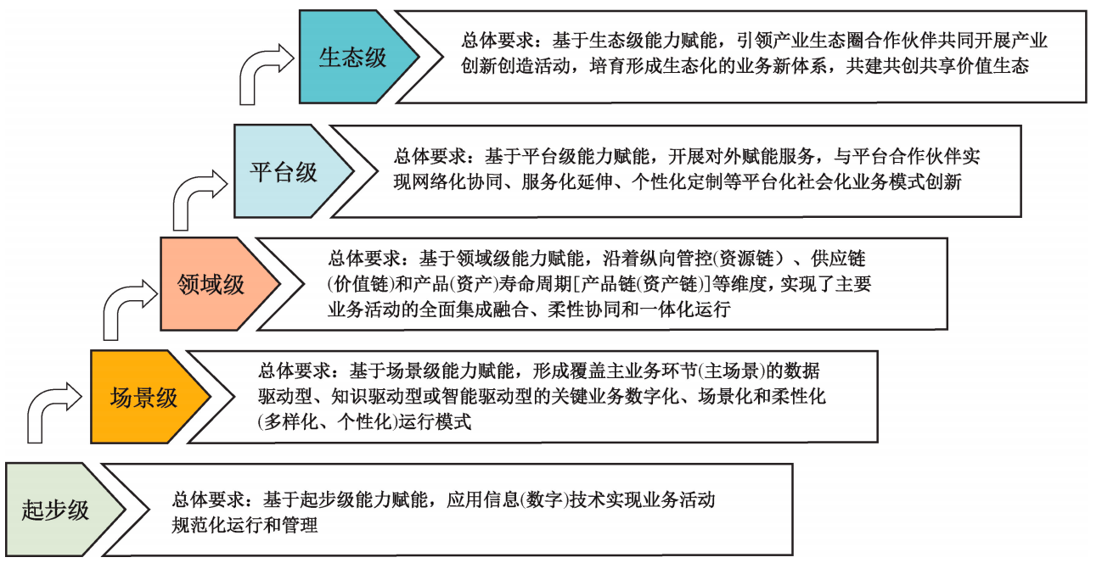

图D.1 数字化场景成熟度等级划分

D.2 等级要求

D.2.1 起步级

起步级业务的总体要求为企业应基于起步级能力赋能，在主营业务范围内，应用信息（数字）技术实现业务的规范化运行和管理。

D.2.2 场景级

场景级业务的总体要求为企业应基于场景级能力赋能，在关键业务范围内，形成覆盖主业务环节（主场景）的数据驱动型、知识驱动型或智能驱动型的关键业务数字化、场景化和柔性化（多样化、个性化）运行模式。

D.2.3领域级

领域级业务的总体要求为企业应在主业务环节（主场景）均实现数据驱动的基础上，基于领域级能力赋能，在主营业务领域沿着纵向管控（资源链）、供应链（价值链）和产品（资产）寿命周期[产品链（资产链）]等维度实现主要业务活动全面集成融合、柔性协同和一体化运行。

D.2.4 平台级

平台级业务的总体要求为企业应在主要业务全面在线化运行的基础上，基于平台级能力赋能，开展对外赋能服务，与平台合作伙伴实现网络化协同、服务化延伸、个性化定制等平台化社会化业务模式创新。

D.2.5 生态级

生态级业务的总体要求为企业应基于生态级能力赋能，引领产业生态圈合作伙伴共同开展产业创新创造活动，培育形成生态化的业务新体系，共建共创共享价值生态。

D.3 水平档次

依据GB/T45341—2025给出的数字化转型不同广度和不同深度，数字化场景起步级、场景级、领域级、平台级、生态级5个等级可细分为10个水平档次，其相关关键要求如表D.1所示。

表D.1 数字化场景细分水平档次及其关键要求

|  |  |  |  |  |
| --- | --- | --- | --- | --- |
| 数字化场景等级 | 水平档次 | 覆盖广度 | 覆盖深度 | 关键要求 |
| 起步级 | 1档 | 单点 | 信息技术工具应用 | 在单一业务功能点初步应用信息技术手段或工具辅助开展业务活动 |
| 2档 | 单一细分业务环节 | 信息系统应用 | 在单一细分业务环节，基于信息系统建设和应用实现业务活动的标准化规范化运行与可管可控 |
| 3档 | 跨细分业务环节 | 信息系统集成 | 在跨细分业务环节，基于信息系统集成实现跨业务环节业务活动的标准化规范化运行、可管可控与集成优化 |
| 4档 | 跨细分业务环节 | 数据驱动 | 在跨细分业务环节，基于数字模型实现跨细分业务环节相关主要业务活动的数据驱动型动态协同运行、管理和优化 |
| 4档 | 主业务环节(主场景) | 信息系统集成 | 至少在一个主业务环节(主场景),基于信息系统集成实现主要业务活动的标准化规范化运行、可管可控和集成优化 |
| 5档 | 跨细分业务环节 | 知识赋能 | 在跨细分业务环节，基于知识模型实现相关关键业务活动知识赋能型个性化按需协同运行、管理与优化 |
| 5档 | 全企业(全领域) | 信息系统集成 | 在企业所在领域全部主业务环节(主场景),基于信息系统集成实现主要业务活动的标准化规范化运行、可管可控和集成优化 |
| 场景级 | 5档 | 主业务环节(主场景) | 数据驱动 | 打造形成数字场景，至少在一个主业务环节(主场景),基于数字模型实现主要业务活动的数据驱动型动态协同运行、管理和优化 |
| 6档 | 主业务环节(主场景) | 知识赋能 | 打造形成知识场景，至少在一个主业务环节(主场景),基于知识模型实现关键业务活动的知识赋能型个性化按需协同运行、管理和优化 |
| 7档 | 主业务环节(主场景) | 智能自主 | 打造形成智能场景，至少在一个主业务环节(主场景),基于智能模型实现关键业务活动的智能自主型智能自主运行、协作和自学习进化 |
| 领域级 | 6档 | 全企业(全领域) | 数据驱动 | 打造形成数字企业，在企业所在领域的全部主业务环节(主场景),基于数字模型实现关键业务活动的数据驱动型动态协同运行、管理和优化 |
| 7档 | 全企业(全领域) | 知识赋能 | 打造形成知识企业，在企业所在领域的全部主业务环节(主场景),基于知识模型实现关键业务活动的知识赋能型个性化按需协同运行、管理和优化 |
| 8档 | 全企业(全领域) | 智能自主 | 打造形成智能企业，在企业所在领域的全部主业务环节(主场景),基于智能模型实现关键业务活动的智能自主型智能自主运行、协作和自学习进化 |
| 平台级 | 7档 | 供应链/产业链网络(平台用户群) | 数据驱动 | 打造形成数字平台，在供应链/产业链网络平台及平台用户群范围内，基于平台化数字模型实现数据驱动型社会资源的大范围数字化、可视化、动态优化配置以及业务平台化社会化动态协同协作和优化 |
| 8档 | 供应链/产业链网络(平台用户群) | 知识赋能 | 打造形成知识平台，在供应链/产业链网络平台及平台用户群范围内，基于平台化知识模型实现平台化知识经验的数字化、工具化和个性化按需共享以及业务平台化社会化个性化协同协作和优化 |
| 9档 | 供应链/产业链网络(平台用户群) | 智能自主 | 打造形成智能平台，在供应链/产业链网络平台及平台用户群范围内，基于平台化智能模型实现所有平台用户关键相关业务能力的模型化、智能化以及业务自组织自适应运行、智能自主协作和自学习进化 |
| 生态级 | 8档 | 产业生态圈 | 数据驱动 | 打造形成数字生态，在产业生态圈范围内，构建数据驱动型的以原始创新创造为核心的生态化业务发展模式，实现生态化业务的数据驱动型动态共建共创共享、共生发展和迭代优化 |
| 9档 | 产业生态圈 | 知识赋能 | 打造形成知识生态，在产业生态圈范围内，构建知识赋能型的以原始创新创造为核心的生态化业务发展模式，实现生态化业务的知识赋能型个性化按需共建共创共享、共生发展和迭代优化 |
| 10档 | 产业生态圈 | 智能自主 | 打造形成智能生态，在产业生态圈范围内，构建智能自主型的以原始创新创造为核心的生态化业务发展模式，实现生态化业务的智能自主型共建共创共享、共生发展和自学习进化 |